多途径探究 助快乐收获
——科学教育生活化、系列化的实践与探索
常州市新桥中心幼儿园 周良秀
天文学家卡尔·萨根说：“每个人在他年幼的时候都是科学家，因为每个孩子都和科学家一样，对自然的奇观满怀好奇和敬畏。”幼儿的认知特点是具有活动性的，幼儿的学习和思考离不开活动。幼儿园的“做中学”为孩子的科学探究提供了一个生动、自由的活动环境，让孩子在探究的过程中学会仔细观察，学会动手操作，学会解决问题，使自己像科学家那样进行研究。苏霍姆林斯基说过：“在人的心灵深处，都有一种根深蒂固的需要，就是希望自己是发现者、研究者、探索者．而在儿童的精神世界中，这种需要特别强烈。”作为老师我们要为幼儿提供多途径的探究活动，让孩子在实践中快乐的收获。
一、立足生活挖掘课题，激发幼儿探究欲望。
兴趣是探索和学习的原动力。只有幼儿感兴趣的事物与现象，才能激发他们系统、深入的探究过程。教育家乌申斯基指出：“没有丝毫兴趣性的学习将会扼杀学生探求真理的欲望。”培养幼儿对科学的兴趣是开展科学教育活动的基础和前提。通过科学教育培养起幼儿对学习的兴趣，幼儿就有了终身学习的动力机制。孩子的兴趣来源于生活，他们对科学知识的探究始于他们对生活中事物的认识。因此，立足他们的生活挖掘科学探究的课题，方能有效激发幼儿探究的欲望，进而有利于他们调动原有经验进行深入探讨，从而获取知识、提高能力。但是并非所有的生活素材都可以作为探究对象开展活动。在选取素材时我们以幼儿的兴趣为出发点，让生活与兴趣相结合、经验与好奇心相融合，激发孩子探究的欲望。
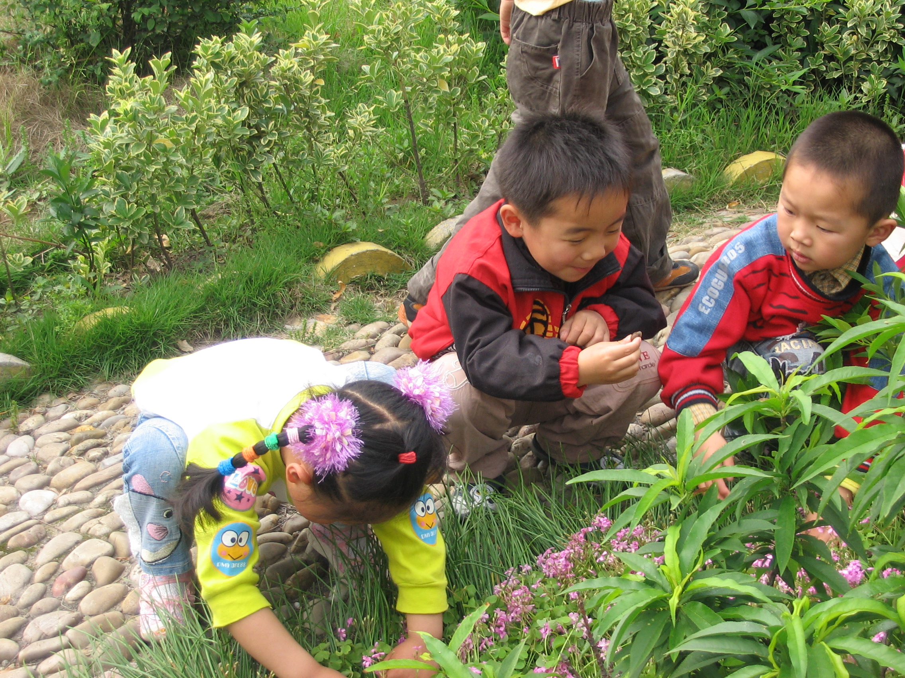
在带孩子们散步活动时，突然刘若衡、高雨楠几个小朋友跑过来说：“周老师我们在花坛里找到了许多蜗牛！”这一下小朋友乐开了，大家一下都拥过去找蜗牛，10几分钟的时间每个小朋友都找到了好多只蜗牛，有的放在手里让它爬，有的放在水泥路上让蜗牛爬行，还有的拿着一根长长的草让它爬，孩子们一边观察一边自言自语：蜗牛的脚在哪里？它怎么能在一根草上爬行呢！她爬过的地方还有亮亮的东西呢……他们对蜗牛的认识只停留在表象上，还有很多的秘密值得孩子去探究。于是我们把蜗牛带回了活动室，让孩子们和蜗牛做朋友，并向孩子提出了探究的要求：只有长期地观察、研究，才能更多地了解“朋友”的秘密。
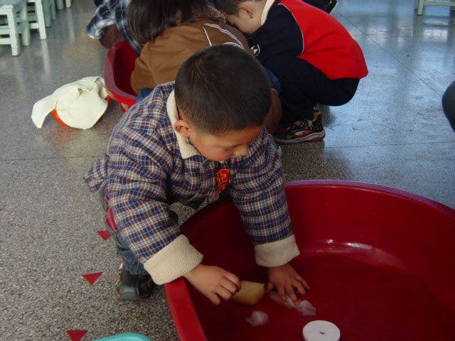
科学活动的内容源于幼儿的日常生活。幼儿在一日生活中离不开洗手、喝水，不小心弄湿的地面往往会引起孩子的争议，“地面湿了，水龙头开小一点”“注意一点，地面湿了会摔跤的”“地面湿了用拖把拖一下”“还可以用抹布来擦”……于是选择《谁能吸水》这个活动，既满足了幼儿的兴趣，又具有一定的挑战性。
二、扎实课堂研究科学，培养幼儿探究能力。
科学教育内容丰富多彩，神奇有趣。教师要充分发挥科学的魅力，巧妙地组织科学教育活动，让幼儿选择相关材料，记录实验内容并在讨论交流实验结果的基础上，建构起对自然科学及其规律的认识。让他们通过观察、提问、自己提出解决问题的假设，动手实验，体验“做科学”的乐趣，培养初步的探究能力。
1、创设丰富的物质环境
要让每个幼儿都能亲自参加探索活动，首先要为幼儿提供实用、有效、充分而又不多余的操作材料，这是开展科学探究活动的保证。材料充足与否，直接影响幼儿探索过程的进行、幼儿科学经验的获取及幼儿参与的积极性。如果操作材料多而杂乱，则不但不利于幼儿开展探索活动，还会转移孩子的注意力，干扰孩子的思路。因此幼儿操作材料的选择要充分考虑其使用率，做到物尽其用，一物多用。如：《沉浮》活动中，教师提供塑料片、木头积木、玻璃球、泡沫等材料，幼儿大胆尝试，把这些材料放入水中，观察哪些材料会沉下去？哪些会浮在水面？在幼儿获得初步沉与浮的知识经验后，教师又抛出了具有挑战性的问题：怎样让沉的东西浮在水面上？幼儿带着新问题，继续探索，认真观察、对比、寻求答案。这种探究方法有效地培养了幼儿的认知能力，激发幼儿对科学的兴趣和探究科学的自信心。
2、创设宽松的心理环境
幼儿是科学探索的主人，而教师则是幼儿的参谋。在活动开展过程中，教师应充分尊重幼儿，建立平等、和谐的师生关系，为幼儿之间营造一种亲密、合作的氛围。幼儿在这样的环境里，才能无拘无束地活动、大胆操作并表达自己的愿望和情感。如果我们对幼儿在探索活动中的好奇心、好问的行为不予理睬、敷衍了事甚至厌烦、谴责，那么幼儿的自发好奇心将被抑制，好问好探索的积极性将被挫伤，燃起的科学探索火花将熄灭，刚萌发的科学幼芽因此而被夭折。
幼儿在自我探索的过程中，教师应有的放矢进行指导，对孩子们的求异行为应加以鼓励，而不是横加指责；尽量不作过多的限制，以免幼儿怕犯错误而产生恐惧心理；积极鼓励幼儿的幻想，答案中出现的互异性及创造性，让幼儿在相互的讨论中得出结论，从而体验成功的快乐。如在“太阳和影子”活动中，怎样使自己的影子变长？又怎样变短？怎样才能使自己的影子消失？当一连串问题提出后，幼儿相互商量、讨论和试验，最后发现了身体往与太阳方向相反的一边倾斜，可以使影子变长，直立或往与太阳相同方向的一边倾斜，可以使影子变短，跑到没有太阳光的地方影子就消失了。在找到答案的瞬间，孩子们欢呼雀跃，脸上充满着喜悦之情。其中，我们还发现有两名幼儿合作的方法具有创新意识：一名幼儿做俯卧撑动作，另一名幼儿在他后面帮他抬起双腿，做推小车的姿势，他们大声嚷着：“瞧，这样的影子最最长！”。幼儿在获得类似这样的心理满足的同时，更激起探索的欲望，同时幼儿间的交往能力也得到一定的发展。
3、创设有效的语言情境
创设符合教育内容的语言情景，有利于提升幼儿对探索活动的兴趣，使活动始终处于动态之中。不同年龄阶段采用不同的方法，如小班可以多采用变魔术和讲故事的方法导入，在“认识桔子”的活动中，老师采用变魔术的方法，通过摸一摸、看一看、闻一闻、尝一尝引导幼儿探索发现桔子的特征，这样幼儿就有话可说、有话想说。在《如何让蛋宝宝站起来》的活动中，老师又采用讲故事的形式，引导幼儿利用瓶盖、米、橡皮泥等常见的辅助材料帮助蛋宝宝站起来。到了中、大班孩子的思维活跃了，认知能力和探究能力也有了一定的基础，因此探究活动基本可以直奔主题。如在《物体的移动》活动中，教师就以问题的形式，“谁有办法让牙膏不离开桌面从这一头移到另一头”。由于探究的问题指向明确，幼儿很容易就投入到探索活动中，而且兴趣很浓。
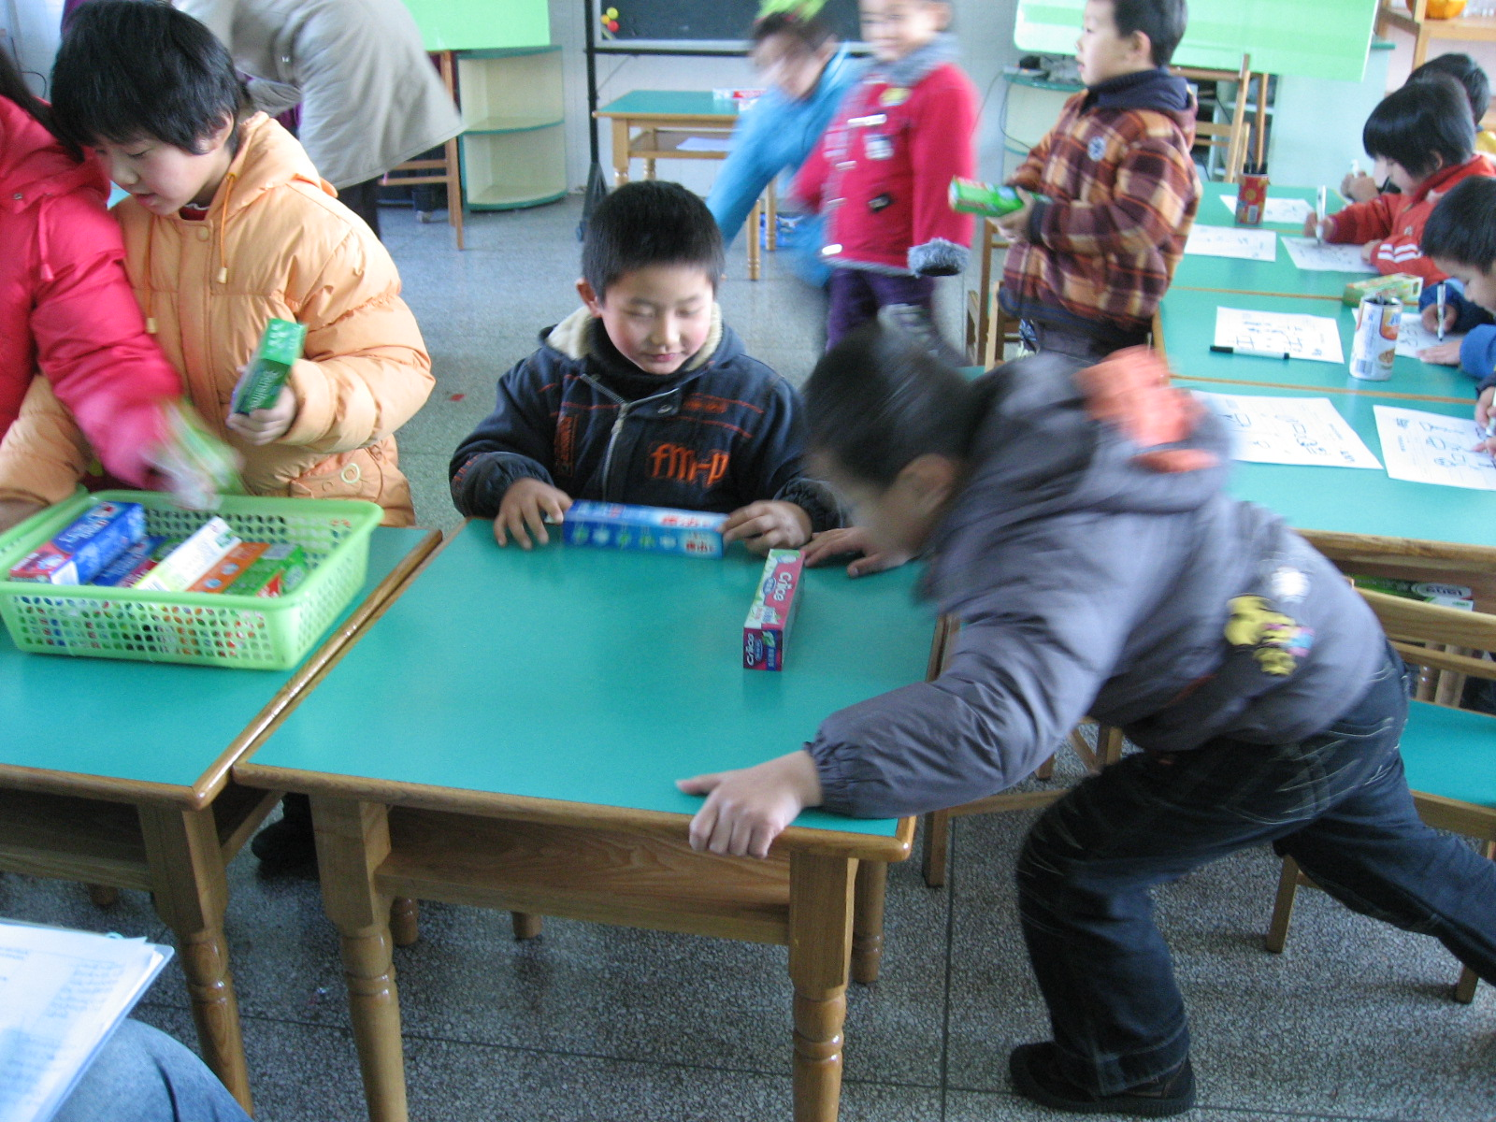
三、开设区角延伸探究，拓展幼儿探究空间
科学区角是幼儿开展科学实践探索活动的重要阵地。区角活动中幼儿根据自己的能力和兴趣，通过自身的摆弄和操作，去感知事物的变化，去发现存在的问题，寻找解决问题的方法。在具有探索性的科学区角活动中，幼儿进行着观察、比较、推理和判断，科学探究能力获得提高。
1、提供开放的感知空间，培养幼儿观察能力
首先，在区角中提供丰富的活动材料，引导幼儿运用各种感官去认识事物。我在班上开设了动植物观察角、科学探索区。创设各种情景，了解蜗牛吃什么？它的大便和吃下去的食物有什么关系等问题，孩子们把蜗牛在动植物里饲养，通过两个多星期的观察，孩子的问题都在自己的探究中解决了。
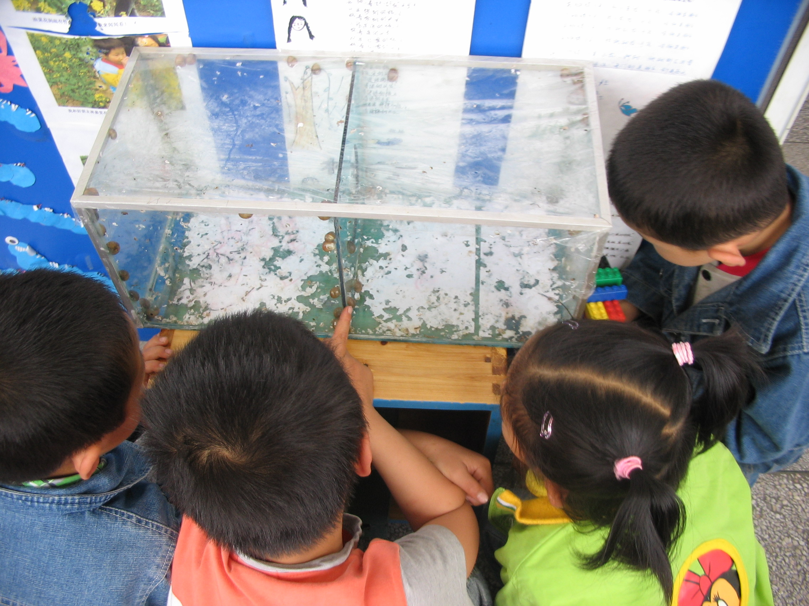
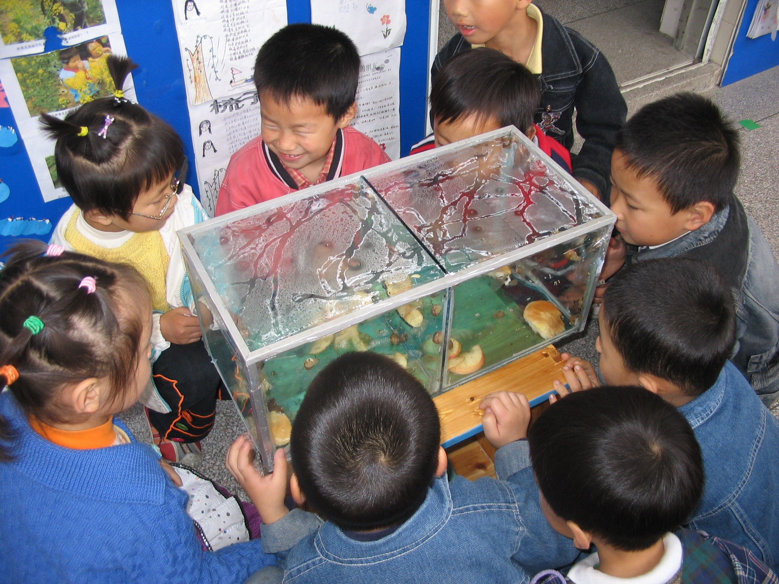

2、创设感知机会，培养幼儿解决问题的能力
冬天，刚好是种植小麦和大蒜的时机，为了让孩子发现大蒜的根须和小麦的根须有什么不同，老师建议孩子在科学角种植小麦和大蒜，要求种植容器能让大家看到里面的根须。星期一孩子们带来了自己设计的容器，并种了相应的植物，有的在塑料大瓶上面放一个小花瓶，里面种的是小麦，有的用了一个透明的雪碧瓶，上面绑一块纱布，把大蒜种在纱布里，还有的小朋友用的是玻璃瓶，上面放一个有孔的小盒子，里面种植了小麦等，孩子的智慧真不错。在以后的日子里，孩子们每天来到幼儿园的第一件事就是去看一看区域里种的种子发芽了没有，在水里能看到根须吗？开始的几天一点没有动静，一星期后，种大蒜的几位小朋友看见大蒜发芽了，上面先出来一个小小的尖尖头，又过了几天发现下面白白的根须从纱布下面长出来了，孩子们好惊喜，一边看一边议论着：这根须不知会长多长，他白白的象老爷爷的胡子呢！……可是快半个月了，赵程亮种的小麦上面也有了一个个小芽，可下面就看不到根须，小朋友有点等不及了，有的说：“小麦没有根须吧！”有的说：“它的根须长得慢。”……后来老师把两样容器对比引导小朋友观察，结果发现了其中的奥秘，知道种小麦上面的花盆深，小麦的根要长出泥土后才能到水里，而种在纱布里的泥少，大蒜的根很容易就长到水里了。后来又经过长时间的观察，小朋友发现大蒜的根须比小麦的根须粗，而且小麦的根须比大蒜的根须长，它在水里一直不停地长，一个半月后，小朋友们惊奇地发现小麦的根须有一米长了，而大蒜的根须且比较短、比较粗……孩子们在观察中积累经验，在思维碰撞中解决问题。
3、提供操作材料，培养幼儿动手能力。
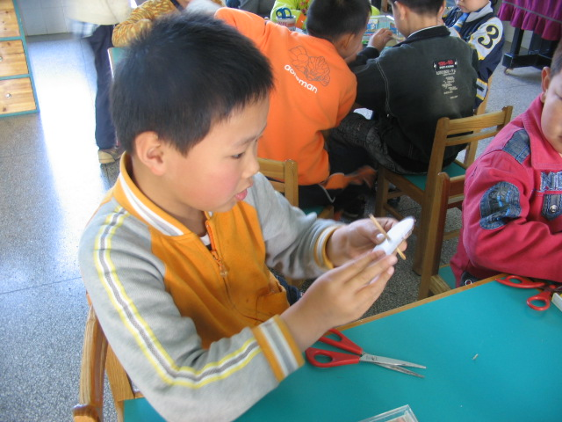
材料既是引发幼儿探究的刺激物，又是幼儿实现主动建构对周围物质世界的认识的中介和桥梁。为此，教师在动手操作区提供了各种各样的废旧材料，让幼儿借助对这些废旧材料的操作实现着对物质世界的认识。如大班幼儿根据自己的计划，各自选择材料制作不同的陀螺几十个，有的是用木头做的，有的是用塑料圆片做的，有的是用瓶盖做的，有的是玩具汽车的轮子做的，有的是用硬扳纸卷了个圆椎型，中间用了水泥钉，旁边空的地方填满了黄沙，制作而成的。还有一部分小朋友是用圆的硬板纸和牙签做的……于是教师把小朋友做好的陀螺放入了区域，让幼儿实验怎样的陀螺能转起来？通过操作孩子们发现：陀螺要转起来，首先要找到中心点，圆顶必须是很光滑的。孩子们在自己的尝试和实验中发现了制作陀螺的真正秘密！再如用塑料瓶制作的火箭，孩子们在制作、玩的过程中发现：火箭头的重量不能太大，塑料管的顶部必须密封，这样火箭才能发射出去，而且发射的才会远。
四、鼓励家长参与探究，确保探究更加深入
教师是探究活动的组织者和支持者，在整个探究过程中帮助孩子确定合理的科学探究目标，选择正确的探究方向，运用恰当的探究方法，在师生互动的过程中完成科学学习和认知。但家长资源的利用，能激发孩子和家长一起探究的兴趣，又使探究活动更加灵活自由。
（1）发挥家长资源，收集活动素材。
例如：在开展“吹泡泡”活动中，由于要提供的吹泡泡工具很多，因此我们发动家长，由家长按要求为孩子提供工具。在“科学小游戏、小制作、小实验”活动中，“多米诺骨排效应”、 “火箭上天”、“过山车”的轨道等等装置都是有家长和孩子共同收集制作的。在“蜗牛”探索活动中，家长引导孩子通过电脑收集资料，了解蜗牛的生活特性及相关知识，为孩子观察交流积累了一定的经验，同时还将收集到的资料布置活动环境，让幼儿在与环境的互动作用中，依据自然结果的反馈不断地调整和形成新的认识。
（2）巧借家长智慧，深入幼儿探索
在制作 “竹蜻蜓”活动中，由于孩子们的已有经验比较缺乏，孩子制作的“竹蜻蜓”飞不高、飞不远，后来小朋友回去和家长一起研究，在高淼家长的引导下改变了“竹蜻蜓”的外形，在其中心点旁边开两个口子，这样它就飞得高了。杨永康和他的爸爸一起制作“溜溜球”时，通过多次的尝试，发现制作溜溜球最合适的材料是饮料瓶盖，因为它有一定的重量，而且大小又适宜。正因为有了家长的参与，给做中学的研究拓宽了思路，提供了有力的保证。
在这长期的“做中学”活动中，孩子们能很好地利用各种途径进行探究，得到了应有的发展：不仅对科学活动有了浓厚的兴趣，获得相关科学知识的经验和技能，更重要的是他们有了积极进取、主动探索的求知欲望、与人合作的能力等等，这些良好的非智力因素，为他们终身学习和发展打下了坚实的基础，更为他们今后健康的成长提供了有益的保证。
（此文发表在2012年3月的《辅导员》上）

